Практичне заняття 2. МЕТОДИ ОЦІНЮВАННЯ ІНВЕСТИЦІЙНИХ ПРОЕКТІВ. СТАТИЧНІ МЕТОДИ ОЦІНЮВАННЯ ІНВЕСТИЦІЙНИХ ПРОЕКТІВ
Один із найпростіших методів оцінки інвестиційних проектів є період окупності (РР — Payback Period).
Показник РР є мінімальним часовим інтервалом від початку здійснення інвестицій, за який інвестиційні витрати покриваються чистими грошовими надходженнями від їх реалізації. Застосування цього методу доцільно в тому разі, коли, передусім, потрібно розв’язати проблему ліквідності, а не прибутковість вкладень, та коли інвестиції пов’язані з високим ступенем ризику.
Якщо грошові потоки приблизно однакові упродовж життєвого циклу проекту, то РР може бути розрахований за такою формулою:
РР = I₀/Р_{с} , (2.1)
де І₀ — обсяг капітальних вкладень в інвестиційний проект;
Рс — середній дохід

Приклад 2.1. Визначити термін окупності капітальних інвестицій та їх прибутковість , якщо в проект вкладено 1 млн.грн, а щорічний додатковий прибуток становитиме 300 тис.грн.

Приклад 2.2. Потрібно визначити РР для інвестиційного проекту з такими грошовими потоками (табл. 2.1):
Таблиця 2.1.
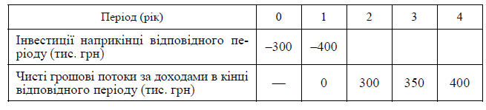
Загальна сума капітальних вкладень становить 700 тис. грн.
Для визначення РР потрібно розв’язати таке рівняння:
0 + 300 + 350 + 400 ⋅ х = 700,
3 роки
де х — питома вага річного доходу.
х = (700 – 650) / 400 = 0,125.
Відповідно РР = 3 + 0,125 = 3,125 років.
Недоліками РР є ігнорування тимчасової вартості грошей та грошових потоків за межами терміну окупності, через що можна недооцінити інвестиційний проект. Частина недоліків усувається застосуванням на практиці дисконтованого строку окупності

Приклад 2.3 . Здійснити вибір оптимального варіанту проектного рішення щодо конструкції супермаркету, якщо:
а) капіталовкладення за першим варіантом становлять 2500 грн./м2, а поточні витрати на утримання– 220 грн./м2;
б) капіталовкладення за другим варіантом становлять 3100 грн./м2, а поточні витрати (собівартість) – 180 грн./м2;
в) капіталовкладення за третім варіантом становлять 3600 грн./м2, а поточні витрати (собівартість) – 150 грн./м2.
Коефіцієнт ефективності приймається рівним банківському депозитному відсотку – 20%.

